Hoofdstuk 1.

1. Productieketen = bedrijfskolom = grondstof tot eindproduct

Maak de bedrijfskolom van Patat: consument, snackbar, pootaardappelen, patatfabriek, groothandel.

|  |
| --- |
| *Pootaardappelen* |
| *patatfabriek* |
| *groothandel* |
| *snackbar* |
| *consument* |

1. Selecteren = *is het uitzoeken van producten*



1. Wat betekent dit logo? *Integrale Keten beheersingssysteem.*
2. Waarvoor is dit logo? *Van een product met dit logo is de kwaliteit gecontroleerd in alle schakels van de keten. (Dus: van herkomst , manier van produceren, vervoeren, verpakken, opslaan)*

Hoofdstuk 2.

1. Vul onderstaand schema in.

|  |  |
| --- | --- |
| Hygiëne | |
| Voorbeelden Bedrijfshygiëne: | Voorbeelden: Persoonlijke hygiëne |
| *Schoonhouden van machines*  *Schoonhouden van de werkruimtes*  *Schoonhouden koeling/ opslagruimtes etc.* | *Schone handen, schone kleding, goede persoonlijke hygiëne.* |

1. Waar staan de letters ARBO voor?

|  |
| --- |
| *Arbeidsomstandigheden: dus voorzieningen in het bedrijf zodat de werknemer gezond en veilig kan werken.* |

1. Veilig werken op je werkplek is heel belangrijk. Zoek de 10 plekken waar het   
    hier mis kan gaan. Zet er een duidelijke cirkel omheen.

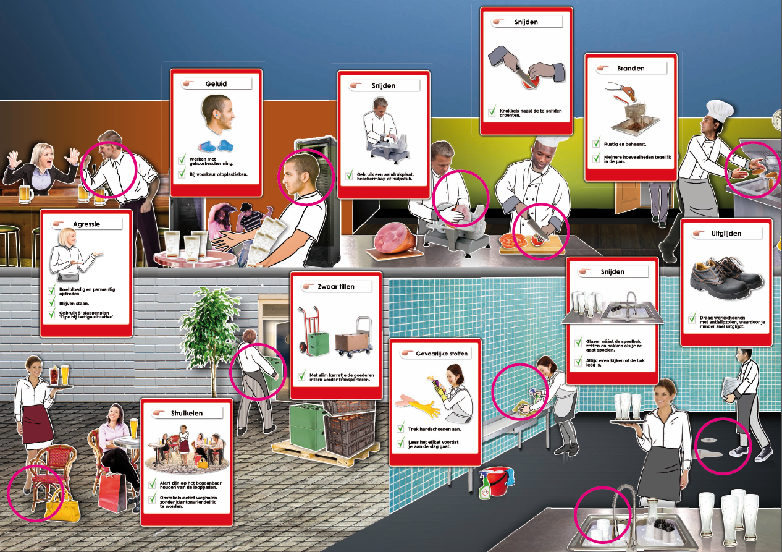

1. Vul onderstaand schema in.

|  |  |  |  |
| --- | --- | --- | --- |
| M.O.= *Micro-organismen* | | | |
| Welke drie groepen m.o. zijn er: | | | |
| A  *bacteriën* | B  *schimmels* | | C  *virussen* |
| X | X | Eencellig: *gisten* | X |
| Nadeel:  Bovenstaande m.o. kunnen voedsel bederven. | | | Nadeel:  Deze m.o. zorgt voor ziektes |
| Voordeel: Geef hieronder van elk m.o. twee voorbeelden waarin ze producten helpen maken. | | | X |
| 1. *kaas* | 1.*brie* | 1.*brood* | X |
| 1. *Yoghurt*   *melkzuurbacteriën* | 2.*camembert* | 2.*wijn, bier* | X |

*Voedsel*

*Zuurgraad=ph*

*vocht*

*zuurstof*

*Warmte: bepaalde temperatuur*

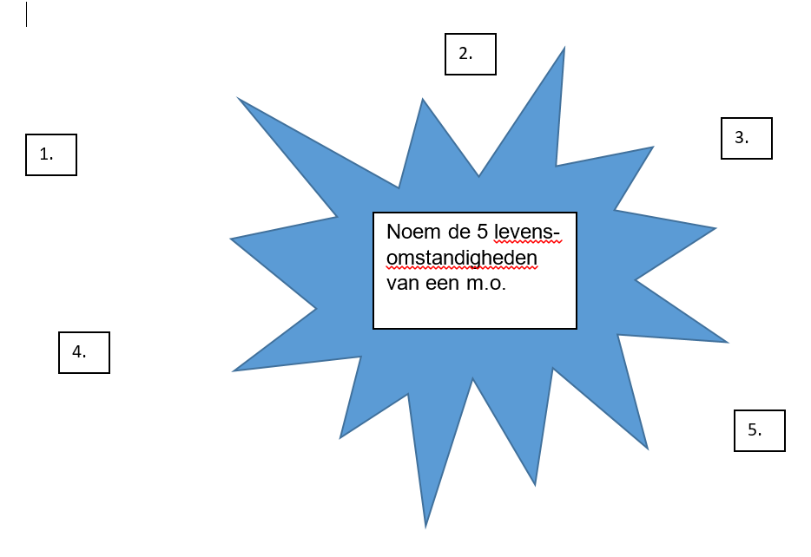

1. Wat is het stappenplan van reinigen?

|  |  |
| --- | --- |
| Stap 1 | *grofvuil verwijderen* |
| Stap 2 | *spoelen* |
| Stap 3 | *reinigen* |
| Stap 4 | *spoelen* |
| Stap 5 | *nadrogen* |

1. Je moet een reinigingsoplossing maken.  
   De verhouding is 1:525 (reinigingsmiddel: water). In totaal moet je 1,5 liter maken. Hoeveel ml reinigingsmiddel en hoeveel water moet je gebruiken?  
   Rond af op een heel getal.   
   Reken de som uit met de verhoudingstabel

|  |  |  |  |
| --- | --- | --- | --- |
| ml | 1500 ml | **2,85** | **1497,14** |
| verhouding | 526 | 1 | **525** |

Reinigingsmiddel = **3** ml en Water = **1497** ml

1. Wat is het stappenplan van desinfecteren?

|  |  |
| --- | --- |
| Stap 1 | *grofvuil verwijderen* |
| Stap 2 | *spoelen* |
| Stap 3 | *reinigen* |
| Stap 4 | *spoelen* |
| Stap 5 | *desinfecteren* |
| Stap 6 | *spoelen* |
| *Stap 7* | *nadrogen* |

1. Op verpakkingen kunnen gevaren symbolen staan. Wat betekenen de  
    onderstaande symbolen?

 

1 *licht ontvlambaar* 2 *irritatie , gezondheidsgevaar*

 

3 *milieu gevaarlijk*  4 *giftig*

1. Wat is het verschil tussen voedselinfectie en voedselvergiftiging?

|  |
| --- |
| *Voedselinfectie: je wordt ziek van het eten van ziekmakende micro-organismen.*  *Voedselvergiftiging: je wordt ziek van de gifstoffen die micro-organismen afscheiden.* |

1. Hieronder zie je een plaatje van een gistcel. Wat eet een gist en wat “poept”   
    hij daarna uit. Vul de ontbrekende woorden in.

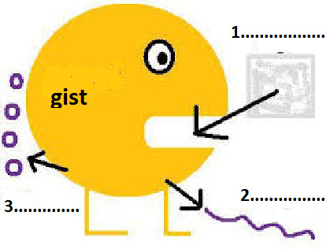

1. *alcohol*
2. *suiker*
3. *Koolzuurgas, CO2*
4. Bij welke temperatuur werkt een gist het beste? *30*°C
5. Kwaliteitscontrole; Als je voedingsmiddelen bereid liggen er altijd gevaren op  
    de loer. Een belangrijk kwaliteitssysteem is HACCP.   
    Waar staan deze letters voor?

|  |
| --- |
| *De hygiëne controleren op punten waar het in het bereidingsproces mis kan gaan.*  *(Gevaren analyse van de kritische punten.)* |

1. Leg uit wat kruisbesmetting is:



|  |
| --- |
| *Een rauw product besmet een ander/ gaar product, of materiaal* |

1. Welke ***voedingsstoffen*** krijg je per vak binnen? Vul dit in op de stippellijn.

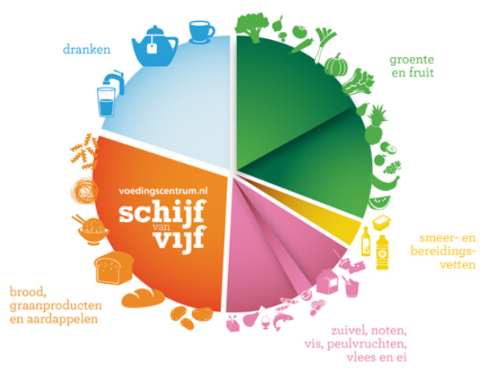

*mineralen,water* *vitaminen en   
 mineralen*

*koolhydraten* *vetten  
(zetmeel)*

*eiwitten*

|  |  |
| --- | --- |
|  |  |

1. Er zijn vele soorten voedingsstoffen en allemaal hebben ze hun eigen taak. Dit   
    zijn de 3 B’s. Vul onderstaand schema verder in

|  |  |  |
| --- | --- | --- |
| *stof* | *soort voedingsstof* | *taak* |
| **B**ouwstof | *Eiwit, water, mineralen* | Opbouw, groei en herstel van ons lichaam |
| **B***randstof* | *Koolhydraten*  *Vetten* | Energie voor onder andere beweging |
| **B***eschermende stof* | Vitaminen  Mineralen | *Bescherming tegen ziektes* |
| Vezels zijn **geen** voedingsstof!!! | - | Goed voor het gebit en de darmwerking |

1. Doordat we vaak teveel, te vet, te zoet, te zout eten en we ook nog eens  
    minder zijn gaan bewegen krijgen wij te maken met ziektes die er “vroeger”   
    bijna niet waren. Hoe noemen we deze ziektes?  
     
    *welvaartziekten*
2. Geef **vier** voorbeelden van deze ziekten:

1 *hart- en vaatziekten*

2 *tandbederf*  
  
3 *overgewicht / obesitas*

4 *diabetes*

1. Zet de onderstaande producten in de juiste kolom. (op de volgende blz.)  
    Streep ook boven de kolom aan of het vet **verzadigd**  of **onverzadigd**  is.

|  |  |  |  |  |
| --- | --- | --- | --- | --- |
| http://www.ebovandenborwebshop.nl/media/catalog/product/cache/1/image/9df78eab33525d08d6e5fb8d27136e95/7/6/76123_Roomboter_Pakje_4_copy_1.jpg | http://www.haringhap.nl/wp-content/uploads/2015/07/haring.jpeg | http://www.goudasglorie.nl/_images/packshots/mayonaise-mayonaise.png | https://www.ah.nl.kpnis.nl/static/product/AHI_434d50303637333332_1_LowRes_JPG.JPG |  |
| roomboter | Zoute haring | mayonaise | olijfolie | soja margarine |

|  |  |
| --- | --- |
| Verzadigd vet is: ***dierlijk (behalve vis)*** | Onverzadigd vet is ***plantaardig*** |
| *Roomboter,*  Vleeswaar  *Koek en snoep (snicker)* | *Olijfolie*  *Mayonaise*  *plantaardige margarine (sojaa0*  *Zoute haring* |

Hoofdstuk 3.

1. Conserveren= *langer houdbaar maken*
2. Zet onder elk product op welke manier het geconserveerd is.

|  |  |
| --- | --- |
| http://www.simkookt.nl/wp-content/uploads/2014/08/DSC_6072.jpg | http://oud.vdwaals.nl/images/bieren/lays.jpg |
| *invriezen* | *drogen* |
| http://hetbakkersatelier.nl/image/cache/data/Dranken/zuivel/karnemelk-0.5ltr-600x600.jpg | http://www.supermarktaanbiedingen.com/Modules/Product/images/2010/6/1129-knakworst.jpg |
| *Verzuren door melkzuurbacteriën / pasteuriseren* | *steriliseren* |

|  |  |
| --- | --- |
| http://marcelskaaskraam.nl/media/k2/items/cache/787ae9ec9023a82f5aa7e4c1a64f73cb_XL.jpg | https://www.hoogvliet.com/INTERSHOP/static/WFS/org-webshop-Site/-/org/nl_NL/XL/578207000.jpg |
| *vacumeren* | *Verzuren* |
| http://plzcdn.com/upload/eaf86dc2cdcfcb69a7c9910b5eb24be0dW5veF9zbWFjLmpwZw==.jpg_500x500.jpg | http://www.classylife.nl/wp-content/uploads/2014/09/item_image_2816.jpg |
| *steriliseren* | *roken* |
| https://cdn.ekoplaza.nl/ekoplaza/producten/large/2360685000000.jpg |  |
| *Pekelen (zouten)* | *Pekelen (zouten)* |

|  |  |
| --- | --- |
| http://www.magic-mushrooms-shop.com/wpmulti/wp-content/uploads/2013/09/pc-pot-er-in-geheel-er-op.png | http://www.landleven.nl/Resizes/mainarticleimage/PageFiles/79/32/3279/001_boerderij-image-1444169.jpeg |
| *Potjes in een* ***dichte*** *snelkookpan verhitten*.  Temperatuur is **boven** 100°C (streep weg wat fout is)  Dit noemen we:   *steriliseren* | *Potjes in een kookpan verhitten*.  Temperatuur is **onder** 100°C  (streep weg wat fout is)  Dit noemen we:  *pasteuriseren* |

1. Onderstaande producten zijn verzuurd.   
    Zet eronder op welke manier dit is gebeurd.

|  |  |
| --- | --- |
| https://www.hoogvliet.com/INTERSHOP/static/WFS/org-webshop-Site/-/org/nl_NL/XL/064395000.jpg | https://s3-eu-west-1.amazonaws.com/questionmark-productinfo/images/medium/d4ec4c0b965579c43e60d4f15aa5595a.jpg |
| *Verzuren door melkzuurbacteriën* | *Verzuren door azijn* |

|  |  |
| --- | --- |
| Plaats de producten op de juiste plek in de koelkast:  boter, eieren, dicht pakmelk, open pakmelk, restjes maaltijd, appels, vlees en vis  *a: eieren*  *b: restjes*  *c: dicht pak melk, vlees en vis*  *d: groenten*  *e: boter*  *f: open pak melk* |  |

Hoofdstuk 4

1. Op onderstaand etiket staat welke informatie verplicht is.  
    Welke informatie staat wel op de meeste etiketten maar is **niet** verplicht?

*Keurmerken, plaatje*

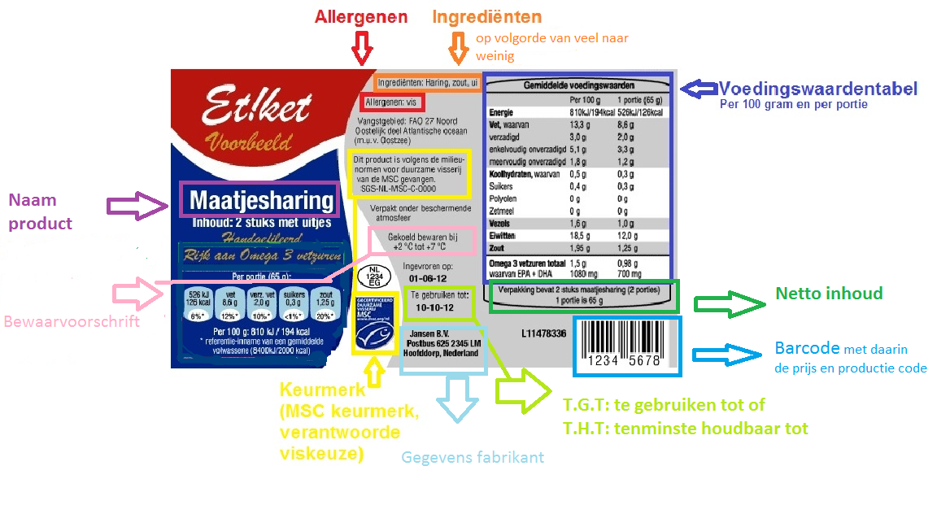

1. Een groentenverwerkend bedrijf (Green, muurstraat 8, 1832 SH Deurs,   
    [info@green.nl](mailto:info@green.nl)) heeft vandaag een nieuw product gemaakt. Het product is 6   
    maanden houdbaar. De informatie van dit product staat hieronder.   
    *Maak in het lege vak op de volgende bladzijde een etiket voor dit product.*

|  |  |  |
| --- | --- | --- |
| **Ingrediëntenlijst Piccalilly:**   * 110 gram bloemkool, 150 gram wortel, 120 gram komkommer,  10 gram augurken, 20 gram tomaat, 50 gram ui,100 gram suiker,  250 ml azijn (=250 gram),33 gram maïzena.   Voedingswaarde:    Etiket: | |  |
| **Naam product: Piccalilly**  **Ingrediënten: Azijn, wortel, komkommer, bloemkool, suiker, ui,  maïzena, tomaat, augurk (van groot-naar klein!)**  **Netto inhoud: 843 gram**  **T.H.T: 6 maanden vanaf de dag dat het is gemaakt.   (bijvoorbeeld14/6/2017)**  **Bedrijfsgegevens:**  **Green**  **muurstraat 8**  **1832 SH Deurs**  [**info@green.nl**](mailto:info@green.nl)   |  |  | | --- | --- | | Voedingswaarde per 100 gram | | | Eiwitten | 1,0 gram | | Vet | 1,0 gram | | Water | 88,5 gram | | koolhydraten | 6,5 gram | | |

|  |  |  |  |  |  |  |  |  |  |  |  |  |  |
| --- | --- | --- | --- | --- | --- | --- | --- | --- | --- | --- | --- | --- | --- |
| 1. Hiernaast staat het etiket van   halfvolle melk.   a. Wat betekend ADH?  *aanbevolen dagelijkse hoeveelheid*  b. In een beker kan ongeveer 150 ml melk. Hoeveel calcium krijg je dan binnen?   |  |  |  | | --- | --- | --- | | *120 mg* |  |  | | *100 ml* | *1* | *150 ml* |   **Dus 180 mg calcium**  c. Hoeveel procent van de aanbevolen dagelijkse hoeveelheid (ADH) is dat?     |  |  |  | | --- | --- | --- | | *15 %* |  | *?* | | *120 mg* | *1* | *180 mg* | |  |

**Dus 22,5 %**

1. Welke keurmerken staan er op de onderstaande etiketten? Schrijf dit eronder.

|  |  |
| --- | --- |
|  |  |
| *MSC*  http://static0.trouw.nl/static/photo/2012/2/13/6/20120419085145/media_l_1182771.jpg | *Vegetarisch* |
| https://groceriesglossyblog.files.wordpress.com/2015/11/img_2195.jpg?w=620 |  |
| *Beter leven, EKO, Biologisch*  https://beterleven.dierenbescherming.nl/img/logo-beterlevenkenmerk.pnghttp://www.voervergelijk.nl/images/uploads/paardenvoer-1268996528.jpghttp://www.bionext.nl/sites/www.bionext.nl/files/Bionext_afbeeldingen/eu_bio-logo.jpg | *Fairtrade*  https://upload.wikimedia.org/wikipedia/en/1/1b/Fairtrade.png |
|  |  |
| *EKO, Fairtrade*  http://www.voervergelijk.nl/images/uploads/paardenvoer-1268996528.jpghttps://upload.wikimedia.org/wikipedia/en/1/1b/Fairtrade.png | *UTZ*  https://upload.wikimedia.org/wikipedia/en/4/4b/UTZ_Certified_logo.png |

1. Noem de verschillende soorten verpakkingsmaterialen en zet daarachter wat   
    de voor-en nadelen zijn.

|  |  |  |
| --- | --- | --- |
| materiaal | voordeel | nadeel |
| *Glas* | *Je ziet wat erin zit,*  *recyclebaar* | *breekbaar* |
| *Blik* | *Kan tegen een stootje* | *Lastig te openen* |
| *Karton/ papier* | *Niet zwaar, recyclebaar* | *Scheurt snel* |
| *Plastic* | *Flexibel, je kan zien wat erin zit.* | *Milieu belastend* |

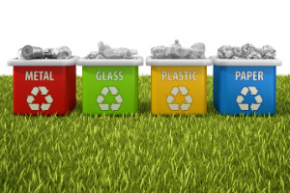

1. Er zijn drie soorten verpakkingen: *primaire, secundaire en tertiaire.* Zet de   
    naam van de verpakking onder het juist plaatje.

|  |  |  |
| --- | --- | --- |
|  |  |  |
| *tertiaire* | *primaire* | *secundaire* |

Hoofdstuk 5

1. Noem zes verkoopkanalen.

|  |
| --- |
| *Groothandel* |
| *Winkelketen (zoals: Albert Hein, Hema )* |
| *Boerderij winkel* |
| *Markt* |
| *Webwinkel* |
| *Veiling* |

1. Wat is het verschil tussen een groothandel en detailhandel (=klein handel)?

|  |
| --- |
| *Groothandel (o.a. Sligro,Makro, Hanos) levert goederen aan ondernemingen.*  *Detailhandel (o.a. groentenboer, bakker, slager) levert goederen direct aan de consument.* |

1. Zoek de betekenis van de volgende woorden.

|  |  |
| --- | --- |
| Bestelformulier/  (Order) | Op dit formulier staat wat er door de klant besteld is; artikelnummer/omschrijving en aantal, NAW gegevens (naam,adres en woonplaats), bestelnummer |
| Pakbon | Op een pakbon staat welke artikelen er in de verpakking zitten. (artikelnummer, datum, aantal artikelen, gewicht, naam/adres klant |
| Voorraadkaart | Op deze kaart wordt bijgehouden hoeveel artikelen er op voorraad zijn + maximum voorraad, minimum voorraad, bestel eenheid |
| Factuur | rekening |
| Vrachtbrief | Op een vrachtbrief staan: adres, vrachtkosten, leveringseenheden, leveringsvoorwaarden, gewicht artikel, naam van het vervoersbedrijf, datum waarop goederen zijn verzonden. |

1. Je werkt bij het distriburiecentrum van de Makro en ontvangt een intern   
    bestelformulier.

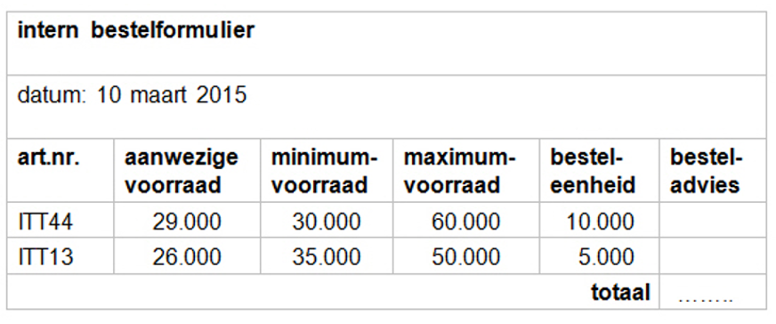

Hoeveel artikelen moet je in totaal bestellen?

|  |
| --- |
| ITT44 (60.000 – 29.000= 31.000: 10.000= 3.1 ) besteladvies 3  ITT13 (50.000- 26.000= 24.000: 5.000= 4.8) besteladvies 4  Intotaal bestellen 3+4= 7 |

1. Supermarkt Kassa ontvangt goederen met deze pakbon.

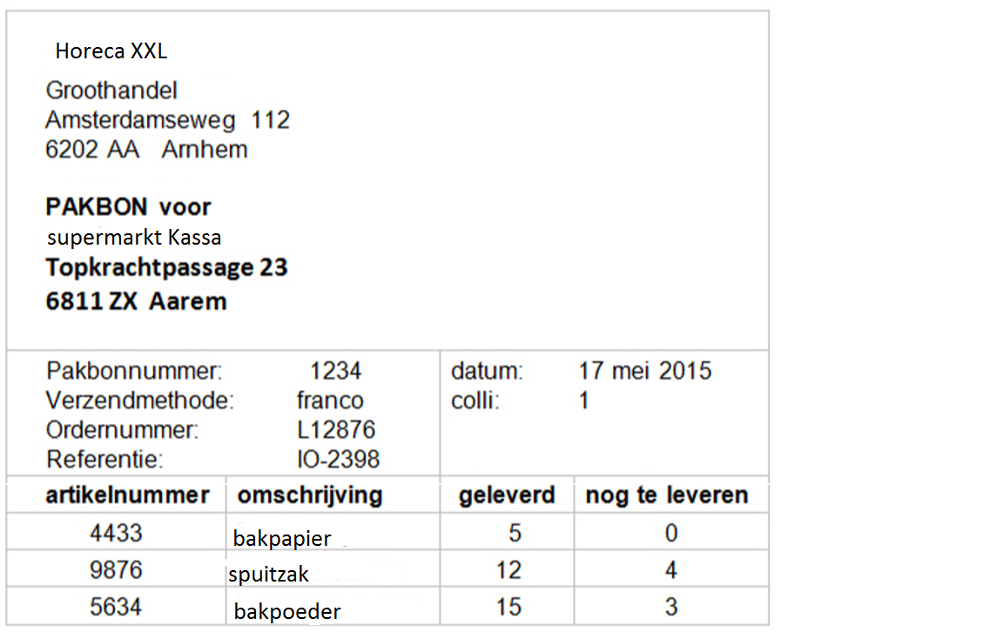

Hoeveel producten heeft supermarkt Kassa volgens deze pakbon besteld?

|  |
| --- |
| *Geleverd: 5 +12+ 15=32*  *Nog te leveren: 4+3 = 7*  *Totaal 32 + 7= 39 producten* |

1. Je ziet hieronder een deel van een voorraadkaart.

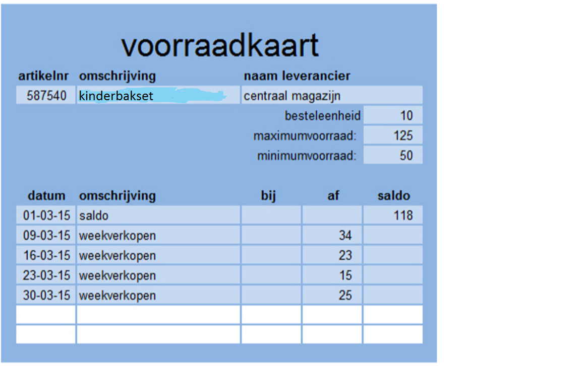

1. Aan het einde van welke dag moet je nieuwe voorraad bestellen?

|  |
| --- |
| 118 -34 = 84 op 9/3/15  84 – 23= 61 op 16/3/15  61-15 = 46 op 23/3/15 nu heb je minder dan de minimale voorraad  Dus op 23/3 weer nieuwe voorraad bestellen. |

1. Hoeveel baksets moet je dan bestellen?

|  |
| --- |
| Er zijn dan nog 46 baksets in voorraad. Aanvullen tot het maximum  is 125 – 46= 79 stuks. Besteleenheid is per 10. Dus 79:10= 7,9  Je besteld dus 7 x 10 = 70 stuks! |

Op 30 maart moet het distributie centrum nog 10 baksets ontvangen.

1. Hoeveel bedraagt de voorraad aan het einde van de dag?

|  |
| --- |
| 118-34-23-15-25 = 21 + 10 = 31 stuks |